Простой, мощный и надежный блок питания

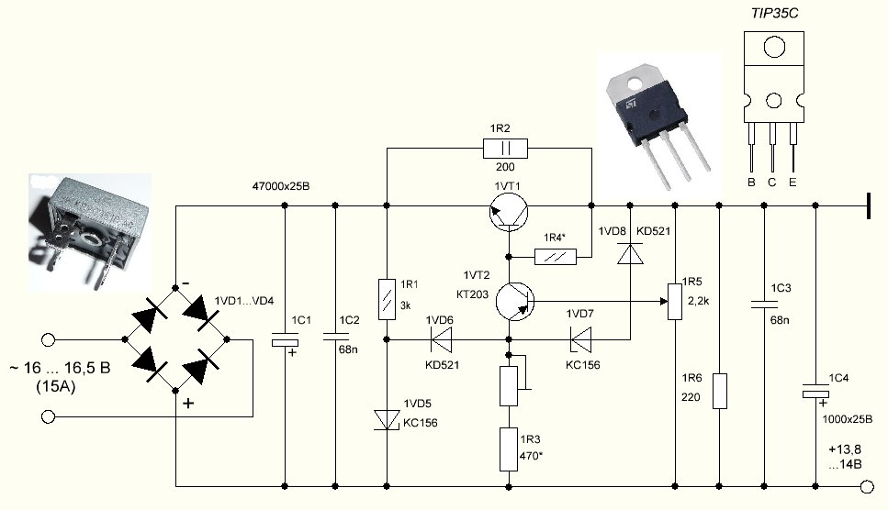

В радиолюбительской практике нередко возникает необходимость в мощном источнике питания с выходным напряжением 12 ... 14В и током до 15, а может и более Ампер. Вот и у меня возникла такая необходимость после построения Трансивера SW-2011, который при передачи "кушает" до 3,5 А. А мой простой регулируемый лабораторный БП, для проверки различных устройств, максимум потянул бы до 2,5 Ампер. Ведь советских радиокомпонентов уже не найдешь - диодов КД213(до 15А), транзисторов КТ827А и т.д. По сему только импорт, который без проблем можно найти на любом радиорынке, интернет-магазине. Остановился на схеме БП, который подробно описал А.Тарасов для своего трансивера с учетом всех рекомендации.   
Для БП будем использовать:   
Трансформатор ТН61 - четыре обмотки по 6,3 вольта (три обмотки на 8.0А, одна обмотка 6,1А)   
Диодный мост KBPC3510(1000V; 35,0A)   
Транзистор биполярный TIP35C (npn) - 1-2 штуки - 100V, 25A, 125W, 3MHz   
Конденсаторы электролитические 10х4700 мкФ   
После многочисленных проверок различных идей и версий таких устройств «вызрела» простейшая схема стабилизатора, который подходит для питания транзисторной техники от 12 до 27 В. Стабилизатор с защитой от «КЗ» и самая главная особенность этой схемы - защита быстродействующая: стабилизатор сбрасывает напряжение быстрее, чем «вылетают» транзисторы выходного каскада передатчика. Тем более, что можно выставить желаемый ток срабатывания защиты. Эта версия стабилизатора с максимальным током до 11-13 А показана на рисунке.   
Хотя на одном КТ827А можно получить максимальный ток до 18-20 А, но в этом случае уже невозможно обеспечить надёжную защиту от КЗ, такого перегрузочного тока не «тянет» сам транзистор. Например, при выставлении тока срабатывания защиты на уровне 20 А, если плавно увеличивать потребляемый ток до максимального значения, при превышении выставленного порога защита отрабатывает и «сбрасывает» напряжение на выходе. Если же имитировать КЗ, то один из трёх КТ827А обязательно «вылетает». Этого можно избежать, включив токоограничивающий резистор 0,1- 0,5 Ом последовательно с эмиттером VТ1, но лучше применить параллельное включение двух таких предварительно подобранных транзисторов. Последовательно в цепи эмиттеров потребуется включение «выравнивающих» резисторов по 0,1-0,2 Ом. В зависимости от «крутизны» транзисторов, с двух можно будет получить выходной ток более 25 А.

В качестве VТ2 можно использовать любой низкочастотный маломощный транзистор, например КТ502. Диоды в выпрямителе - любые, подходящие по току. Неплохо работают КД213 до тока 15 А. На ёмкости конденсатора С1 не следует экономить. Как правило из - за высоких цен на радиорынках на такие конденсаторы, используют «старые запасы» от списанной техники, забывая, что ёмкость таких изделий уже далеко не та, которая указана на корпусе. Коэффициент стабилизации стабилизатора невысокий, поэтому ёмкость конденсатора должна быть достаточной. Чтобы не было слышно фона, учитывая большой коэффициент усиления по низкой частоте на основной плате, ёмкость конденсатора должна быть не меньше 22000 мкФ, лучше больше. Очень удобна эта схема ещё и тем, что регулирующий транзистор не нужно изолировать от корпуса. Трансформатор должен обеспечивать требуемый ток при напряжении 16- 16,5 В. Выпрямленное напряжение на конденсаторе С1 21-22,5 В, поэтому довольно большая мощность при максимальном токе падает на VТ1, для рассеивания которой нужен теплоотвод. В блоке питания использован радиатор - задняя стенка корпуса, размером 120 х 100 мм с рёбрами высотой 20 мм. При таких размерах и максимальном потребляемом токе он нагревается до 60-80'С, в зависимости от окружающей температуры. Если предполагается работа в «жарком климате» или цифровые виды излучения, площадь радиатора нужно увеличить.   
Ток, при котором срабатывает защита, выставляется при помощи резистора RЗ, его значение не должно быть менее 200 Ом: чем он больше, тем меньше выходной ток, при котором срабатывает защита. Максимальный ток определяется качеством и «крутизной» VТ1. Нужно обратить внимание на выбор КТ827А, т.к. на радиорынках очень много брака, особенно среди транзисторов последних лет выпуска. Обязательна проверка всех электродов транзистора тестером на предмет сопротивлений переходов в открытом и закрытом состоянии. Переходы в закрытом состоянии не должны «звониться», не забудьте только о том, что в одном направлении переход коллектор-эмиттер «звонится», т.к. внутри транзистора установлен диод. В трансивере для сглаживания бросков потребляемого тока при передаче установлен конденсатор 10000 мкФ, поэтому при его включении возникает бросок зарядного тока этого конденсатора и срабатывает защита от КЗ, стабилизатор не запускается. Для того, чтобы «загрубить» защиту, введён дополнительный резистор R4 (30-100 кОм). При возникновении возбуждения на ВЧ, его можно убрать включением параллельно R4 конденсатора небольшой емкости (100-1000 пф). R2 служит для надёжного запуска. В момент, когда выходной каскад не работает и ток потребления минимален, через этот резистор может повышаться выходное напряжение. Чтобы этого не происходило, включен нагрузочный резистор R6. Его значение зависит от утечки VТ1 и R2. Элементов В2, В6 могло бы и не потребоваться в том случае, если бы промышленность выпускала только доброкачественные КТ827. Диоды VD6, VD8 любые кремниевые. От напряжения стабилизации VD7 зависят пределы регулировки выходного напряжения. Чем меньше напряжение стабилизации VD7, тем меньшее напряжение можно получить на выходе стабилизатора.

При выборе сетевого трансформатора следует руководствоваться правилом - габаритная мощность должна не менее чем в 2 раза превышать предполагаемую выходную мощность передатчика. Для трансивера с выходной мощностью до 80 Вт достаточно трансформатора **ТС180** от старых ламповых телевизоров. На диаметре провода вторичной обмотки нельзя экономить. В одной из версий блоков питания для трансивера с выходной мощностью до 100 Вт, трансформатор намотан на ТОРе с Ргаб.=240 Вт, вторичная обмотка шиной 4 х 1 мм, ток холостого хода сетевой обмотки 15-20 мА. При длительной работе на передачу трансформатор нагревался до 40-50'С. Если предполагается делать мощный выходной каскад в трансивере, то при значительных токах потребления монтаж силовых шин в стабилизаторе и «шнурок», соединяющий блок питания с ТRХ, требуется выполнять проводом соответствующим току потребления.